Titul Česká astrofotografie měsíce za červenec 2020 získal snímek

„Velká kometa roku 2020“, jehož autorem je Václav Paveza

Kometa, někdy též zvaná vlasatice, byla dlouho v historii nositelem špatných zpráv. Zejména pro vládce a vojevůdce. Těm vždy něco vyvěštila, ať byli na kterékoliv straně válečného pole či královského jednacího stolu. Ovšem není to tak dávno, dokonce tehdy již jezdily po Zemi automobily, poplašil Evropu návrat Halleyovy komety a vyděšení novináři, kteří varovali před udušením plyny jejího ohonu, kterým tenkrát Země procházela. Psal se rok 1910.
V roce 2020, po jasných kometách Hale-Bopp a Hyakutake z konce minulého století, nám příroda poslala další kometu, kterou jsme mohli pohodlně pozorovat i zvečera. Nebyla sice až tak úplně jasná, jak slibovali optimisté, nebyla však ani tak slabá, jak slibovali pesimisté. Byla tak akorát, abychom ji mimo město i s dlouhým ohonem mohli vidět pouhým okem a o mnoho lépe ještě dalekohledem. A dokonce jsme nemuseli dlouho ponocovat.
Ovšem svou žeň měli hlavně astrofotografové. Ti ji nejenže noc co noc fotografovali, ať již ráno či večer, ale hlavně její snímky též zasílali do soutěže Česká astrofotografie měsíce. A to nejen z českých či slovenských zemí, ale došly k nám i snímky od Čechů z ciziny. Z mnoha fotografií vybrala porota obrázek komety Václava Pavezy nad vrcholem hory Praděd, promítající se vedle místní rozhledny a vysílače. Pomineme-li pro tentokráte zajímavou architekturu stavby, zajímavé je, že její vrchol je nejvýše položeným pevným, byť uměle vytvořeným místem v Čechách, ležícím tedy výše než Sněžka. Ta je odsud ostatně vidět, stejně jako sice vzácněji, ale přeci jen i slovenské Tatry.
Kometa NEOWISE C/2020 F3 byla objevena 27. března 2020 kosmickým teleskopem WISE (Wide-field infrared Survey Explorer). Okolo Slunce se pohybuje retrográdně, tedy v opačném směru než například planety. Přiblížení ke Slunci, s perihelem 3. července 2020, změnilo výrazně parametry její dráhy a prodloužilo její oběžnou dobu ze 4500 let na 6700. Průměr jejího jádra je odhadován na 5 kilometrů.
Jako každá správná kometa se i NEOWISE pyšní nejen jasnou komou, tedy plynným obalem zahalujícím vlastní kometární pracho-kameno-ledové jádro, ale i pověstným kometárním ohonem. A jako správná jasná kometa má nejen jeden, ale dokonce dva. Ten viditelnější a mohutnější je ohon prachový a je zakřiven vlivem gravitačních efektů. Je tvořen, jak ostatně již jeho název napovídá, převážně prachem, uvolněným z povrchu komety. To se děje díky narušování struktury materiálu komety při uvolňování plynů v ní uzavřených, které se vypařují, nahřáty slunečním zářením. Slabší, tenčí a strukturovanější ohon, je ohon iontový. Ten je tvořen ionty plynů uvolňovaných z komety. Jeho tvar i směr je ovlivňován zejména tlakem slunečního záření, a tak vždy směřuje od Slunce. A to i v případě, kdy se kometa od Slunce vzdaluje a tento ohon si vlastně „tlačí“ před sebou. Oba ohony se liší i barvou, iontový je namodralý až nazelenalý díky záření přítomných chemických prvků a molekul, prachový je bělavé barvy. Struktura obou ohonů je velmi vděčným ukazatelem zejména aktivity kometárního jádra. Jejich podrobným studiem můžeme odhadovat strukturální změny neviditelného jádra i s časovou informací. Zejména iontový ohon nám však přináší mnohdy i zajímavé informace z oboru úplně odlišného od kometárního. Ze změn jeho struktury můžeme totiž usuzovat na dopady sluneční aktivity, kdy rázové vlny vznikající například při slunečních erupcích tuto strukturu porušují. A sluneční astronomové tak mají úžasnou možnost sledovat šíření odezev sluneční činnosti ve velkých vzdálenostech od Slunce.
Kromě komety a vysílače vidíme na snímku i barevné zabarvení oblohy, které u obzoru, dokonce i v oblasti méně obydlených Jeseníků, je zabarveno do oranžova rozptýleným světlem pozemských zdrojů. To je bohužel drsná a bohužel asi trvalá realita našich nocí a budeme doufat, že se alespoň nebude příliš rychle zhoršovat.
Komety byly historicky posly špatných zpráv a událostí na Zemi. Ovšem autorovi této fotografie Václavu Pavezovi přinesla kromě radosti z krásné fotografie i vítězství v červencovém kole soutěže ČAM, která je zaštítěna Českou astronomickou společností. A nám již nezbývá nejen za porotu i Českou astronomickou společnost, ale jistě i za všechny krásymilovné lidí poděkovat za krásný zážitek a popřát hodně dalších podobných snímků.
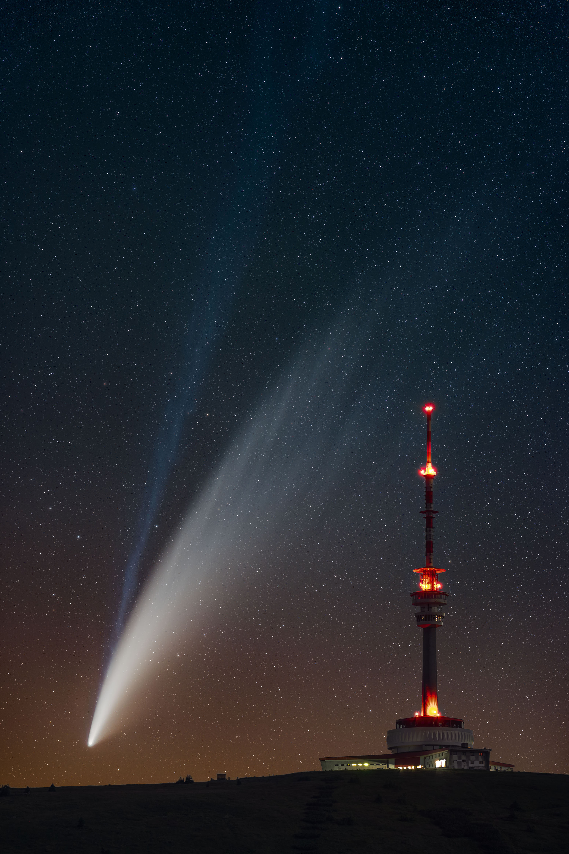
Autor: Václav Paveza
Název: Velká kometa roku 2020
Místo: Vysoká hole, Hrubý Jeseník
Datum: 14. 7. 2020
Snímač: Sony ILCE-7M2, nemodifikovaný
Optika: Samyang 135 mm f/2.0 ED UMC
Montáž: Motorizovaný paralaktický stolek vlastní konstrukce
Popis: Celkově bylo pořízeno 65 snímků trackovaných na kometu a deset statických snímků na popředí Pradědu. Trackované snímky byly zpracovány pomocí Deep Sky Stackeru do finálního snímku. Následně byl tento snímek spolu se statickými snímky popředí zpracován pomocí Adobe Photoshopu a modulu CameraRaw.

Vítězné snímky v jednotlivých měsících a další informace si můžete prohlédnout na
http://www.astro.cz/cam/.

Za porotu ČAM Marcel Bělík, Hvězdárna v Úpici.

